LADISLAS / BRIAND Origine Acquéreur : Plein Sud Site GD1957
Mr BRIAND LOIC-PIERRE | Création 27/04/2023
Adresse : | Téléphones :
 | 0686555201 loic-pierre.briand@laposte.net
Mandat : 2 009 type : Non-exclusif du : 15/02/2023
Maison Contemporaine (réf. GD1957) | Négo : BOUSSAC Clarisse  Tel négo : /
Adresse : | Description du bien visité :
Braules  46250 GINDOU  HAI : 399 000 €  NET : 380 000 €  Honoraires : 19 000 € | 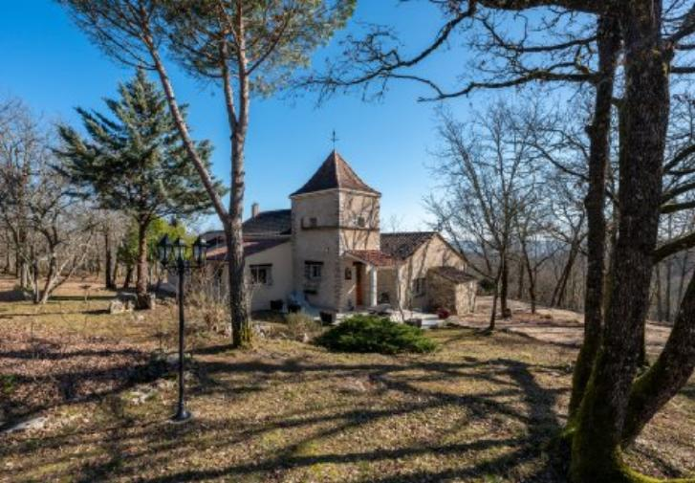
Propriétaire :
 | NOTAIRE :
Adresse : | Téléphones :
 | /
Négociation :
Date | Détails | Montants
04/05/2023 | 395000 HAI 380000 NET COMS 15000 /2

